RIWAYAT HIDUP
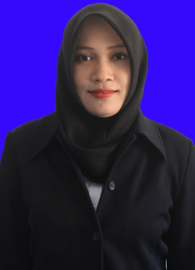
KARTIKA PASRIANI, lahir di maros pada tanggal 22 Mei 1995, anak ketiga dari lima bersaudara dari pasangan ayahanda Muh. Idrus dan ibunda Sri Rahayu. Penulis menyelesaikan pendidikan formal dari SD sampai SMA di Maros. Penulis memasuki pendidikan Sekolah Dasar pada
tahun 2001 di SD No. 103 Inpres Hasanuddin. Kemudian pada tahun yang sama penulis melanjutkan pendidikan Sekolah Menengah Pertama di SMP Negeri 5 Mandai dan tamat pada tahun 2010, kemudian tahun 2010 melanjutkan pendidikan pada Sekolah Menengah Atas di SMA Negeri 1 Maros dan tamat pada tahun 2013. Tahun 2013 penulis melanjutkan pendidikan di Universitas Negeri Makassar (UNM) Fakultas Ilmu Pendidikan (FIP) pada Program Studi Pendidikan Guru Sekolah Dasar (PGSD) S-1. Pada saat ini penulis sedang menyelesaikan tugas akhir untuk memperoleh gelar Sarjana Pendidikan.

